Pozvánka na setkání zástupců projektu
JEDINEČNOSTÍ UMĚLECKÉHO VÝRAZU
K INKLUZIVNÍMU UMĚLECKÉMU VZDĚLÁVÁNÍ

konané ve dnech 8. – 9. března 2019 v prostorách Divadla na cucky
Adresa: Dolní náměstí 23/42, 779 00 Olomouc

Harmonogram setkání

PÁTEK
od 13:00 možná prezence
13:45 – 14:00 zahájení setkání
14:00 – 16:00 seminář: Drama: učíme se o rozmanitosti rozmanitostí (Josef Valenta, Hana Kasíková)
16:00 – 16:30 drobné občerstvení
16:30 – 18:15 skupinová diskuse (paralelně ve 3 skupinách)
18:15 – 19:00 večeře formou švédských stolů (catering)
19:30 – 20:30 večer poetických sprosťáků aneb vulgární poetoterapie in vivo

SOBOTA
9:00 – 10:00 spolutvorba a evaluace vytvořených metodik/didaktik – setkání se všemi zástupci
10:00 –11:30 seminář: Drama: učíme se o rozmanitosti rozmanitostí – pokračování
11:30 – 11:50 krátká přestávka
11:45 – 13:20 seminář: Hudebně dramatická výchova jako cesta tvořivého otevírání očí, uší i duše (Dana Novotná)
13:20 drobný oběd

Setkání se uskuteční v prostorách Divadla na cucky (Dolní nám. 23/42) Olomouc
Tramvajové spojení
Z hlavního vlakového nádraží – tramvaje č.: 1, 3, 7 (vystoupit na Tržnice / nebo / Okresní soud).
Z autobusového nádraží – tramvaj č. 4 (vystoupit na Hlavním nádraží a dále viz výše).

Možnosti parkování
Parkování není zajištěno. Možno parkovat na vyhrazených placených místech v okolí; např. Palachovo nám. /
U Výpadu / Tržnice (viz označeno v mapce níže).

Ubytování
Zdarma opět v Hotelu Palác (včetně snídaně) většinou ve dvoulůžkových pokojích s oddělenými postelemi
Adresa: 1. Máje 869/27, Olomouc, 779 00, web: http://www.hotelpalac.cz/
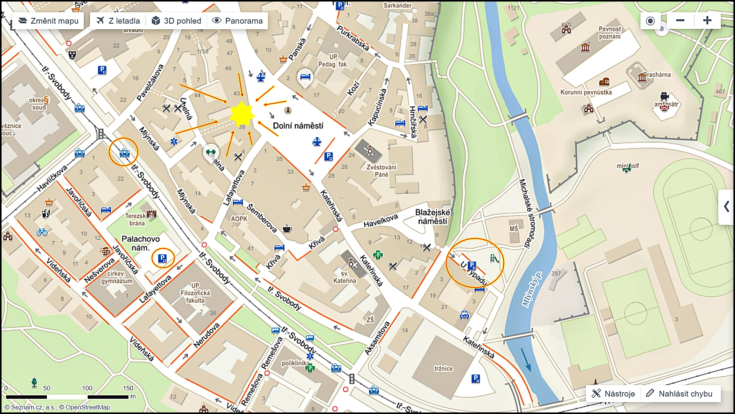
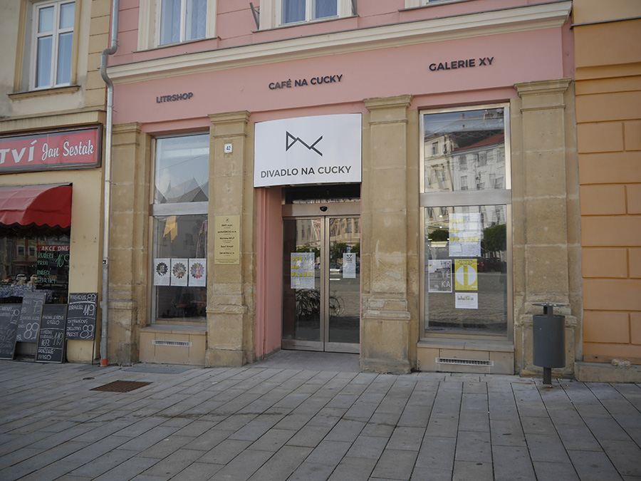

Organizační pokyny
- Setkání je pro účastníky zdarma – lektoři, zajištěné ubytování i strava.
- Prosíme o vyplnění zaslání potvrzení „návratky“ (viz proklik – odkaz v emailu).
- Náhrada za výdaje spojené s cestovným bude řešena na místě.
- V případě použití automobilu bude cestovné uhrazeno do výše ceny veřejné dopravy (vlak/bus).
- Na semináře si vezměte s sebou pohodlné volné oblečení + přezůvky či ponožky s protiskluzovou úpravou na chodidle.
- V případě zvláštních požadavků na stravu (vegetariánská, bezlepková), doplňte tuto informaci
do potvrzení o účasti.

